HƯỞNG ỨNG TUẦN LỄ HỌC TẬP SUỐT ĐỜI
Chủ đề: “Xây dựng năng lực tự học trong kỉ nguyên số”
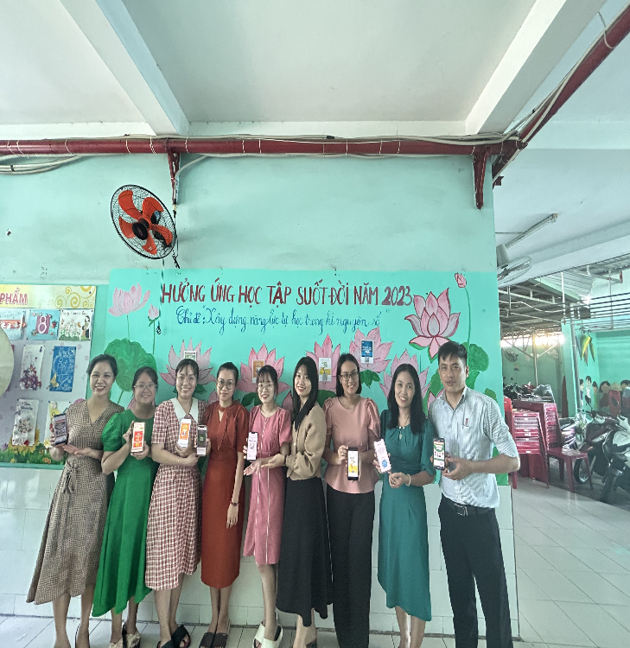
Ngày 02/10/2023, trường Tiểu học Lê Văn Thọ phát động Tuần lễ Hưởng ứng học tập suốt đời 2023.
Học tập là công việc gắn bó với con người từ bao đời nay. Có thể nói, không một bước phát triển nào của văn minh nhân loại mà không gắn với việc học. Việc học ngày nay không chỉ thể hiện truyền thống hiếu học tốt đẹp đó mà còn được xem như một trong những nhu cầu cơ bản tất yếu của đời sống, là cơ sở quan trọng để mỗi cá nhân phát huy tốt nhất năng lực bản thân, sống hạnh phúc hơn và thăng tiến hơn.
Muốn có kiến thức cao hơn, rộng hơn, chuyên ngành hơn, chúng ta phải tự đọc thêm sách, tra cứu nhiều nguồn kiến thức khác nhau, nên sách là thầy, là người hướng dẫn ta đến tri thức của nhân loại. Khi ta đọc truyện cười ta thấy vui, đọc những câu chuyện “Hạt giống tâm hồn” ta thấy xúc động, đọc đến các mảnh đời bất hạnh ta thấy xót xa… Khi ấy sách là bạn cùng ta chia sẻ các cảm xúc của cuộc sống. Ta đọc một cuốn sách hay và muốn đem chia sẻ với mọi người. Khi ta mua được cuốn sách quý và muốn lưu lại cho con cháu, lúc ấy sách là tài sản. Sách là nơi ghi lại, lưu trữ những điều hiểu biết của con người và ở đó cũng chính là nơi chia sẻ những thông tin, những suy nghĩ giữa con người với con người. Ngoài việc học ở ngoài đời, thực tế, từ mọi người xung quanh, sách là người bạn không thể thiếu của con người. Nó là nguồn tri thức vô giá mà mỗi chúng ta có cảm giác như mình đang được dẫn vào thế giới thực, từ đó bạn thấy, hiểu và bắt gặp nhiều điều bổ ích
Khối 4 quét mã QR đọc sách online
Hơn nữa, việc đọc sách có tác dụng biến đổi và hoàn thiện tư duy con người. Cho dù là đọc sách in (sách giấy) hay sách điện tử, thì mỗi người đều phải biết chọn lọc để tiếp thu, góp phần giữ gìn và phát huy bản sắc văn hóa dân tộc Việt Nam
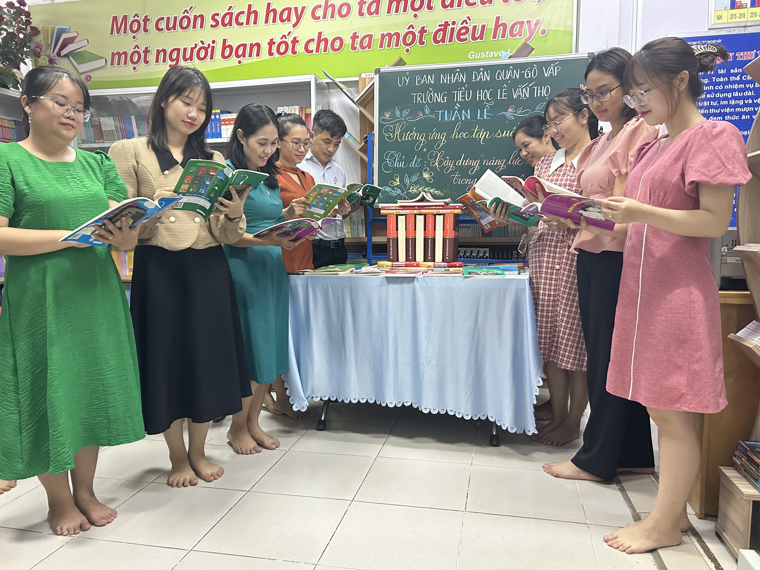
Khối 4 đọc sách, chia sẻ thông tin tại thư viện
Học tập suốt đời là một vấn đề mang ý nghĩa. Bởi học tập được xem đó là nền tảng cho mọi sự thành công trong cuộc sống. Và đặc biệt trong hôm nay đất nước ta đang trên đà Công nghiệp hóa, hiện đại hóa vậy nên bản thân mỗi chúng ta cần “ học, học nữa, học mãi”

